Configuración de las Bases de Datos

# Gestor e inicialización

Es necesario instalar y configurar un servidor de bases de datos relacional que permita el uso de extensiones espaciales para trabajar con *features* tales como puntos, polígonos o *Linestrings*. Para ello destacan dos alternativas open source:

* MySQL
* PostgreSQL

En este caso se ha decido usar PostgreSQL.

Para ello el primer paso es descargar el fichero de instalación adecuado para el sistema de la máquina donde se quiere instalar desde la URL <https://www.postgresql.org/download/>.

Después, se ejecuta el instalador descargado, siguiendo con los pasos y manteniendo las opciones por defecto seleccionadas menos:

* Nombre del usuario administrador y contraseña.
* Asegurarse de seleccionar la instalación de la extensión para trabajar con datos espaciales Postgis.

El siguiente paso consiste en iniciar el gestor gráfico instalado automáticamente pgAdmin 4, desde el que se creará una nueva base de datos llamada: **proyectoIDE**, para, a continuación, crear nuevas tablas dentro de ella para almacenar los datos de nuestra aplicación siguiendo las instrucciones en los puntos siguientes.

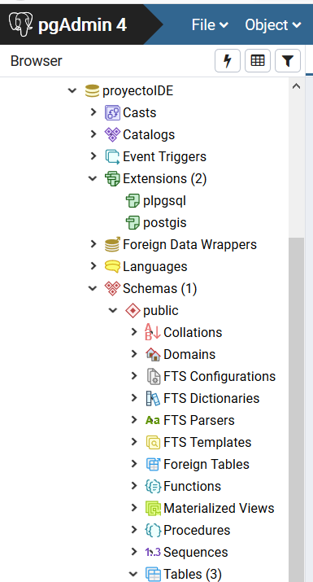

Dado que se va a trabajar con datos espaciales, antes de crear ninguna tabla, se debe añadir la extensión Postgis a la base de datos **proyectoIDE.**

Para ello, una opción es hacer clic derecho sobre Extensions dentro de la base de datos, seleccionar *Create->Extension..* y seleccionar en la lista *Name* la opción *postgis*. A continuación, al pulsar en *Save* ya se habría añadido correctamente la extensión.

# Puntos de recarga

Para almacenar en nuestra base de datos la información sobre puntos de recarga de coches eléctricos presentes en el territorio español debemos ejecutar el script /database/TablePuntosRecarga.sql o copiar su contenido en la herramienta para realizar consultas SQL del gestor gráfico pgAdmin 4.

Con esto crearemos una nueva tabla y la rellenaremos con los datos pertinentes.

# Modelos de coches eléctricos disponibles

Para almacenar en nuestra base de datos la información sobre coches eléctricos disponibles debemos ejecutar el script /database/coches.sql o copiar su contenido en la herramienta para realizar consultas SQL del gestor gráfico pgAdmin 4.

Con esto crearemos una nueva tabla y la rellenaremos con los datos pertinentes.